Olá, estudante.

A seguir, você dará continuidade ao desenvolvimento da sua solução através dos campos específicos para a resolução dos 3 desafios propostos, lembrando que eles se complementam.

**Nome: Weslei Visentin**

**RGM: 27992659**

**Documentação:**

Revisite a documentação do projeto desenvolvido na PIT I, faça as atualizações e melhorias necessárias de acordo com os pontos explicitados no material teórico. Ao terminar os ajustes, suba a documentação em um repositório GIT.

***Link* do repositório:**

https://github.com/wesleivisentin/Cupcake_Store

**Codificação:**

Na Tabela a seguir insira as informações referentes ao desenvolvimento do código do *front-end* e *back-end*.

|  |  |
| --- | --- |
| **Linguagem do *Back-end*** | **Firebase** |
| **Banco de Dados** | **Firebase** |
| **Hospedagem** | **Google Drive** |
| **Plataforma** | **Android** |
| **Modo de Codificação** | (X) Tradicional  ( ) *Low-code*  ( ) *No-code* |
| ***Link* do repositório no** [**GitHub**](https://github.com/login) **com os códigos abertos** | https://github.com/wesleivisentin/Cupcake_Store |
| ***Link* da solução em funcionamento** | https://drive.google.com/file/d/1aa_rZZrZ70KUnaMNrjEvGI2jFE_j6Q7C/view?usp=sharing |
| ***Link* do vídeo narrado (no mínimo 5 min)** | https://youtu.be/FWDNARxwom4 |

**Testes da Solução**

Escolha 5 colegas para testar sua aplicação e preencha a tabela a seguir com as informações obtidas:

|  |  |
| --- | --- |
| **Nome: Daniela Damini Antunes** | **Data do teste: 01/12/2024** |
| **O que testou e funcionou: Detalhes do produto**  **Foi possível acessar as informações detalhadas dos cupcakes, visualizar imagem e adicionar aos Pedidos.** | |
| **O que testou e não funcionou – O que deve ser corrigido:**  **No teste não foi encontrado erro.** | |
| **Funcionalidade não testada (faltou ou não foi implementada):**  **Avaliação dos produtos: Não foi testado, pois não encontrei o campo para avaliar.** | |

|  |  |
| --- | --- |
| **Nome: Guilherme Pimmel** | **Data do teste:30/11/2024** |
| **O que testou e funcionou: Carregamento das páginas / Funcionalidade dos links:**  **As páginas de início e cardápio carregaram corretamente. Links de entrar e sair funcionaram. A alteração de quantidade e a exclusão de itens atualizaram o valor total da compra corretamente.** | |
| **O que testou e não funcionou – O que deve ser corrigido:**  **No teste não foi encontrado erro.** | |
| **Funcionalidade não testada (faltou ou não foi implementada):**  **Finalização de compra: Não foi possível testar devido à falta de opções de pagamento cadastradas.** | |

|  |  |
| --- | --- |
| **Nome: Fernanda Visentin** | **Data do teste: 02/12/2024** |
| **O que testou e funcionou: Funções no rodapé da página: Os links no rodapé funcionaram corretamente, direcionando para as páginas de início e cardápio.** | |
| **O que testou e não funcionou – O que deve ser corrigido:**  **No teste não foi encontrado erro.** | |
| **Funcionalidade não testada (faltou ou não foi implementada): Formas de pagamento:**  **Faltou formas para pagamento no App.** | |

|  |  |
| --- | --- |
| **Nome: Gustavo Padilha** | **Data do teste: 01/12/2024** |
| **O que testou e funcionou: Funcionalidade de adicionar ao carrinho: Foi possível adicionar itens ao carrinho e visualizar o total atualizado.** | |
| **O que testou e não funcionou – O que deve ser corrigido:**  **No teste não foi encontrado erro.** | |
| **Funcionalidade não testada (faltou ou não foi implementada):**  **Cadastro de clientes: Não foi testada a funcionalidade de criar um perfil** | |

|  |  |
| --- | --- |
| **Nome:** | **Data do teste:** |
| **O que testou e funcionou: Exibição de produtos no cardápio: Todos os produtos apareceram corretamente na lista do cardápio,** | |
| **O que testou e não funcionou – O que deve ser corrigido:**  **No teste não foi encontrado erro.** | |
| **Funcionalidade não testada (faltou ou não foi implementada):**  **Faltou implementar preços da lista do menu principal.** | |

**Laudo de Qualidade**

Insira a seguir o laudo de qualidade do sistema, apontando os erros e as correções. Não esqueça de coletar as evidências para inseri-las no laudo:

**Laudo de Qualidade**

**O aplicativo foi disponibilizado e testado conforme os requisitos mínimos implementados. Os testes foram realizados por usuários em funcionalidades essenciais, como login, criação de conta, recuperação de senha, navegação pela vitrine de compras, pesquisa de produto, adição de itens ao carrinho, e finalização do pedido.**

**Testes realizados:**

* **Login : O processo de login foi testado e funcionou corretamente. No entanto, a tela de cadastro ainda não está implementada, sendo prevista para uma versão futura.**

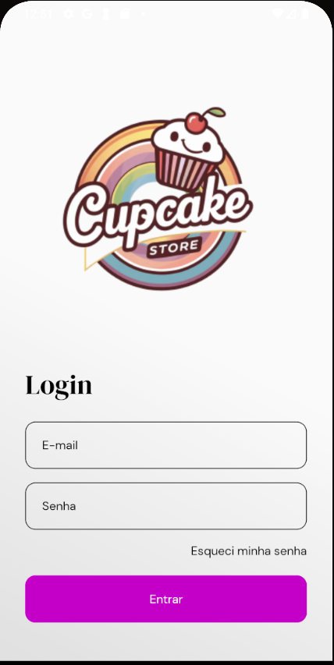

* **Recuperação de Senha: A funcionalidade de recuperação de senha está disponível, implementado com o uso de firebase, que envia um link pelo e-mail para redefinição de senha.**

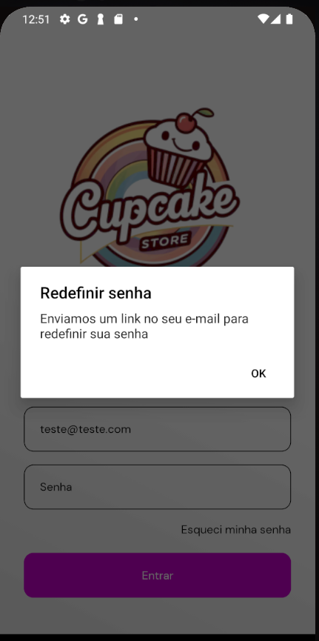

* **Vitrine de Compras: A navegação e visualização dos produtos, bem como a pesquisa por produto, estão funcionando adequadamente. O cliente consegue visualizar os detalhes e adicionar produtos ao Pedido.**

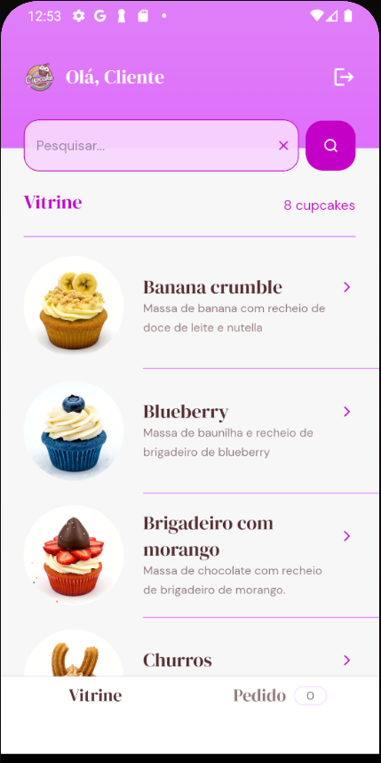 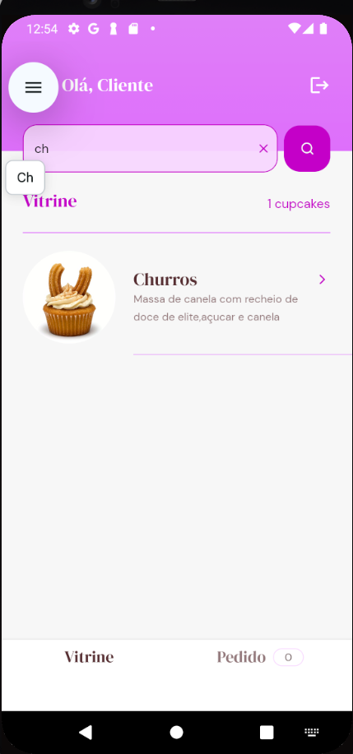

* **Funcionalidade de Pedido: A funcionalidade de realizar um pedido foi implementada, permitindo que o cliente adicione produtos ao carrinho, mas a forma de pagamento ainda não está configurada no aplicativo. O pagamento deverá ser feito por fora do app, e essa funcionalidade será incorporada em futuras atualizações.**

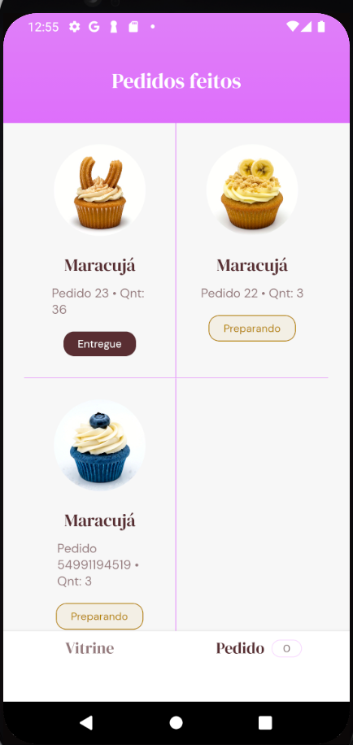

**Pendências:**

* **A forma de pagamento ainda não foi implementada no app, visto que o objetivo atual é permitir apenas pedidos de clientes já cadastrados. Esta funcionalidade será adicionada posteriormente.**
* **A tela de cadastro também será implementada futuramente, permitindo que novos clientes se cadastrem diretamente no aplicativo.**

**Tecnologias utilizadas:**

* **React Native (com Expo e Bare Workflow)**
* **Firebase (para autenticação e banco de dados)**
* **TypeScript (para tipagem estática e maior segurança no código)**

**Considerações Finais: Devido ao curto prazo para o desenvolvimento e a abrangência do projeto, algumas funcionalidades ainda não foram implementadas, como a tela de cadastro e as opções de pagamento. O aplicativo foi entregue com as funcionalidades principais, atendendo ao objetivo de permitir que os clientes realizem pedidos de forma simples e prática. A implementação das funcionalidades pendentes ocorrerá nas próximas atualizações.**

**Vídeo da Solução atualizada**

Após levantar os *feedbacks* e executar as correções necessárias e pertinentes, grave um vídeo de até 5 minutos apresentando as modificações realizadas no sistema.

|  |  |
| --- | --- |
| ***Link* para o vídeo** | **https://youtu.be/FWDNARxwom4** |